IOC入门：

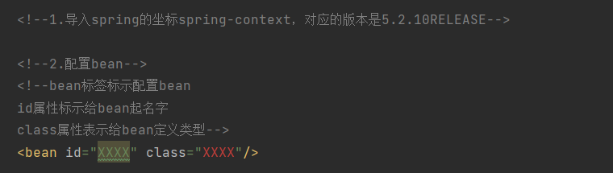

第一步：

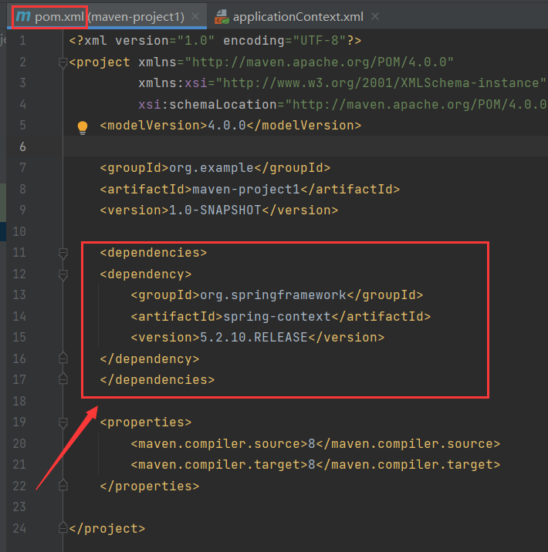

第三第四步：

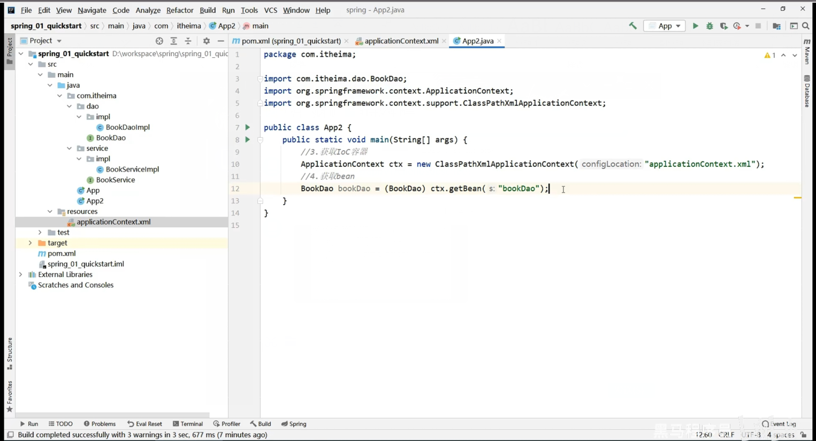

DI（DI意思是依赖注入）入门：

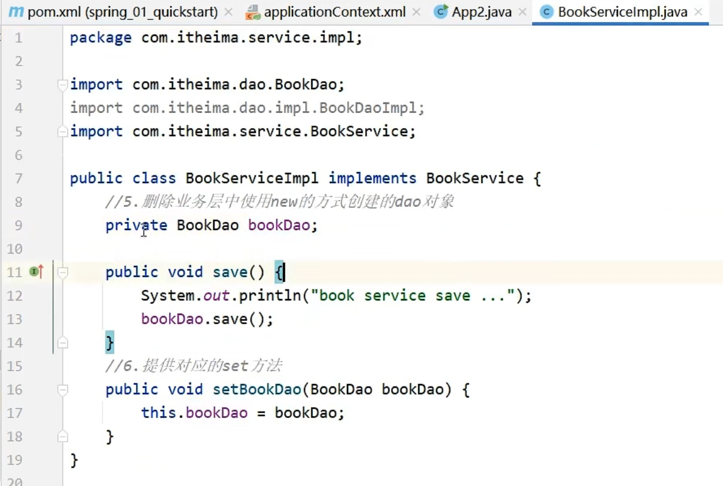

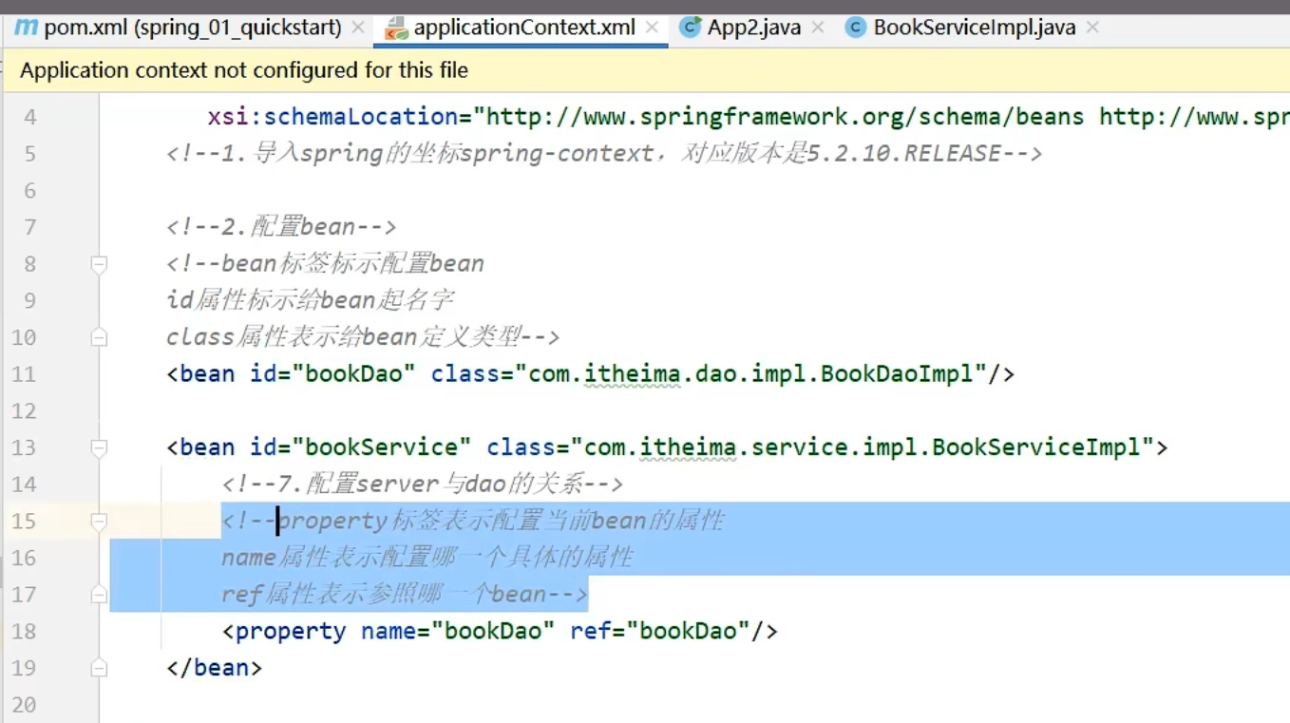

Bean的配置：

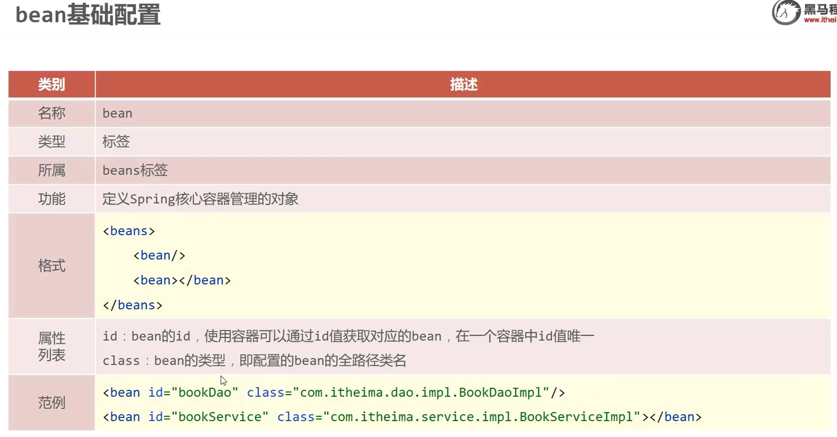

里面还可以用属性name来取别名：

<bean id=”XXXX” name=”XX XXX XXX” class=”xxxxxxx” />

现在bean的别名有三个了。

Bean的scope属性：  
<bean id=”XXXX” name=”XX XXX XXX” class=”xxxxxxx” scope=”singleton” />

默认的是singleton（单例）

Prototype（非单例）

Bean的本质是对象，容器管理的对象就是bean。

实例化bean的三种方法：

1.构造方法，（无参数）

2.静态工厂

<bean id="orderDao" class="factory.OrderDaoFactory" factory-method="getOrderDao"/>

Class属性中为工厂

3.

<!--方式三：通过实例化工厂实例化bean-->  
<!-- <bean id="实例工厂" class="实例工厂的地址"/>-->  
<!-- <bean id="xxxx" factory-method="方法" factory-bean="实例工厂"/>-->

4.

<!--方式四：使用FactoryBean实例化bean-->  
<bean id="userDao" class="factory.UserDaoFactoryBean"/>

Bean的生命周期：

Bean的创建到销毁的过程

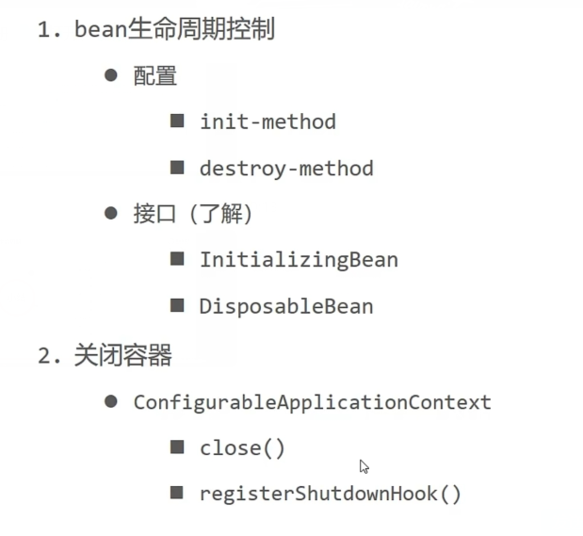

依赖注入方式：

Setter注入:

简单类型

引用类型

构造方法注入：

简单类型

引用类型